|  |  |  |  |
| --- | --- | --- | --- |
| **臺南市 106學年度第2學期國民教育輔導團健康與體育領域 團務會議** | | | |
| 會議名稱 | 第一次團務會議 | 會議地點 | 金城國中會議室 |
| 出席人員 | 康晉源校長、陳威介校長、杜俊興校長、李蕙先主任、朱瓊芳主任、許智翔主任、陳鈺萍主任、黃建松主任、王信凱組長、黃瓊宇組長、洪誌忱老師、林素菊老師、劉峪倫老師 | | |
| 紀錄人 | 劉峪倫老師 | 會議日期 | 107年02月22日(週二) 12：50~16：30 |
| 團務報告 | 1. 團務工作報告 2. 106學年度第二學期精進計劃報告。 3. 輔導團經費使用概況。 4. 106學年度第二學期行事曆(附件1)。 5. 106學年度第二學期到校服務承辦學校(如下表1所示)。 6. **報告106年延長計劃(107.01-107.07)內容及討論未來107學年度精進計劃**   **(107.08-108.07)主題內容。**   1. **106學年度暑假辦理新課綱研習，內容、地點、場次與進行方式請討論。**   【表1】   |  |  |  |  |  |  |  |  |  | | --- | --- | --- | --- | --- | --- | --- | --- | --- | | 領域  地區 | 第1區 | 第2區 | 第3區 | 第4區 | 第5區 | 第6區 | 第7區 | 第8區 | | 健體 | A3(5/1)  後甲 |  | A4(6/5)  安南 |  | A1(3/6)  北門 |  | A2(4/10)  安定 |  | | | |
| 討論事項 | 1. 團員工作分配表 2. 統籌連繫：峪倫 3. 教學組：鈺萍、誌忱、信凱、建松、智翔、峪倫 4. 設備組：信凱、建松 5. 總務組：瓊芳、瓊宇 6. 記錄組：誌忱(分區)、峪倫(團務)－於結束後1週內上傳完畢 7. 資料組：瓊宇 8. 交通組：瓊芳 9. 到校服務主題：課程三部曲－公開觀課   到校服務進行方式：由分區學校負責，輔導團員主持  **※分區到校負責主持的團員請再確認，感謝大家分工協助。**   1. 研習主題：   1.領召回流－金城國中／領召回流暨座談會：智翔、峪倫  2.團員增能研習－金城國中／核心素養導向教案示例撰寫：建松  3.健體團南區研討會－長榮大學／議題融入教案教學示例：智翔**(3/5交)**  4.健體研習－新東國中／有效教學義大利課程轉化研習：亮瑜、玉姿（外聘）  5.健體研習－永康國中／運動傷害與防護研習：楊茗文（外聘）  6.健體研習－後甲國中／新課綱核素養教案示例－健康教育科：巧瑜（外聘）  7.食育研習－在地飲食／小吃大閱兵：王浩一老師（外聘）  **※以上研習，同步確認可出席協助的團員，謝謝。**  四、106年第二學期輔導團行事曆，進行細部討論與時間微調。  **※以上行事曆做最後確認，以利後續發文公告(含場地)，未來請假公出用。**  **※四月峪倫要參與撰寫精進計劃座談，未來精進計劃想法討論。** | | |
| 臨時動議 | 1. 人力資料庫建置-謝謝瓊芳主任調查，初步為245人。 2. 分區到校、研習請穿團服；團員擔任研習講師則自由決定。 | | |

【會議進行照片】

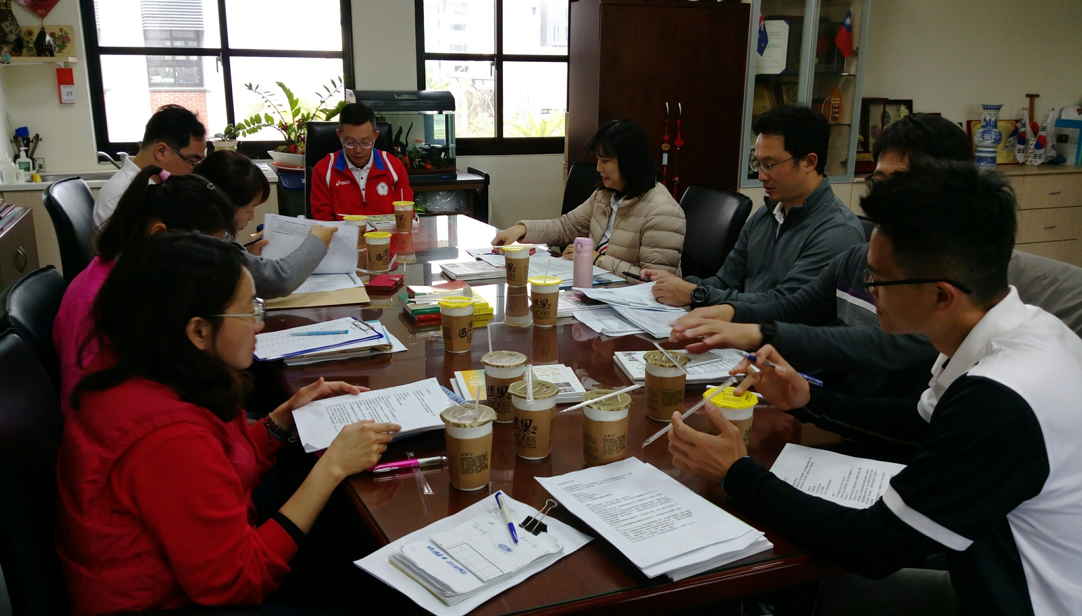

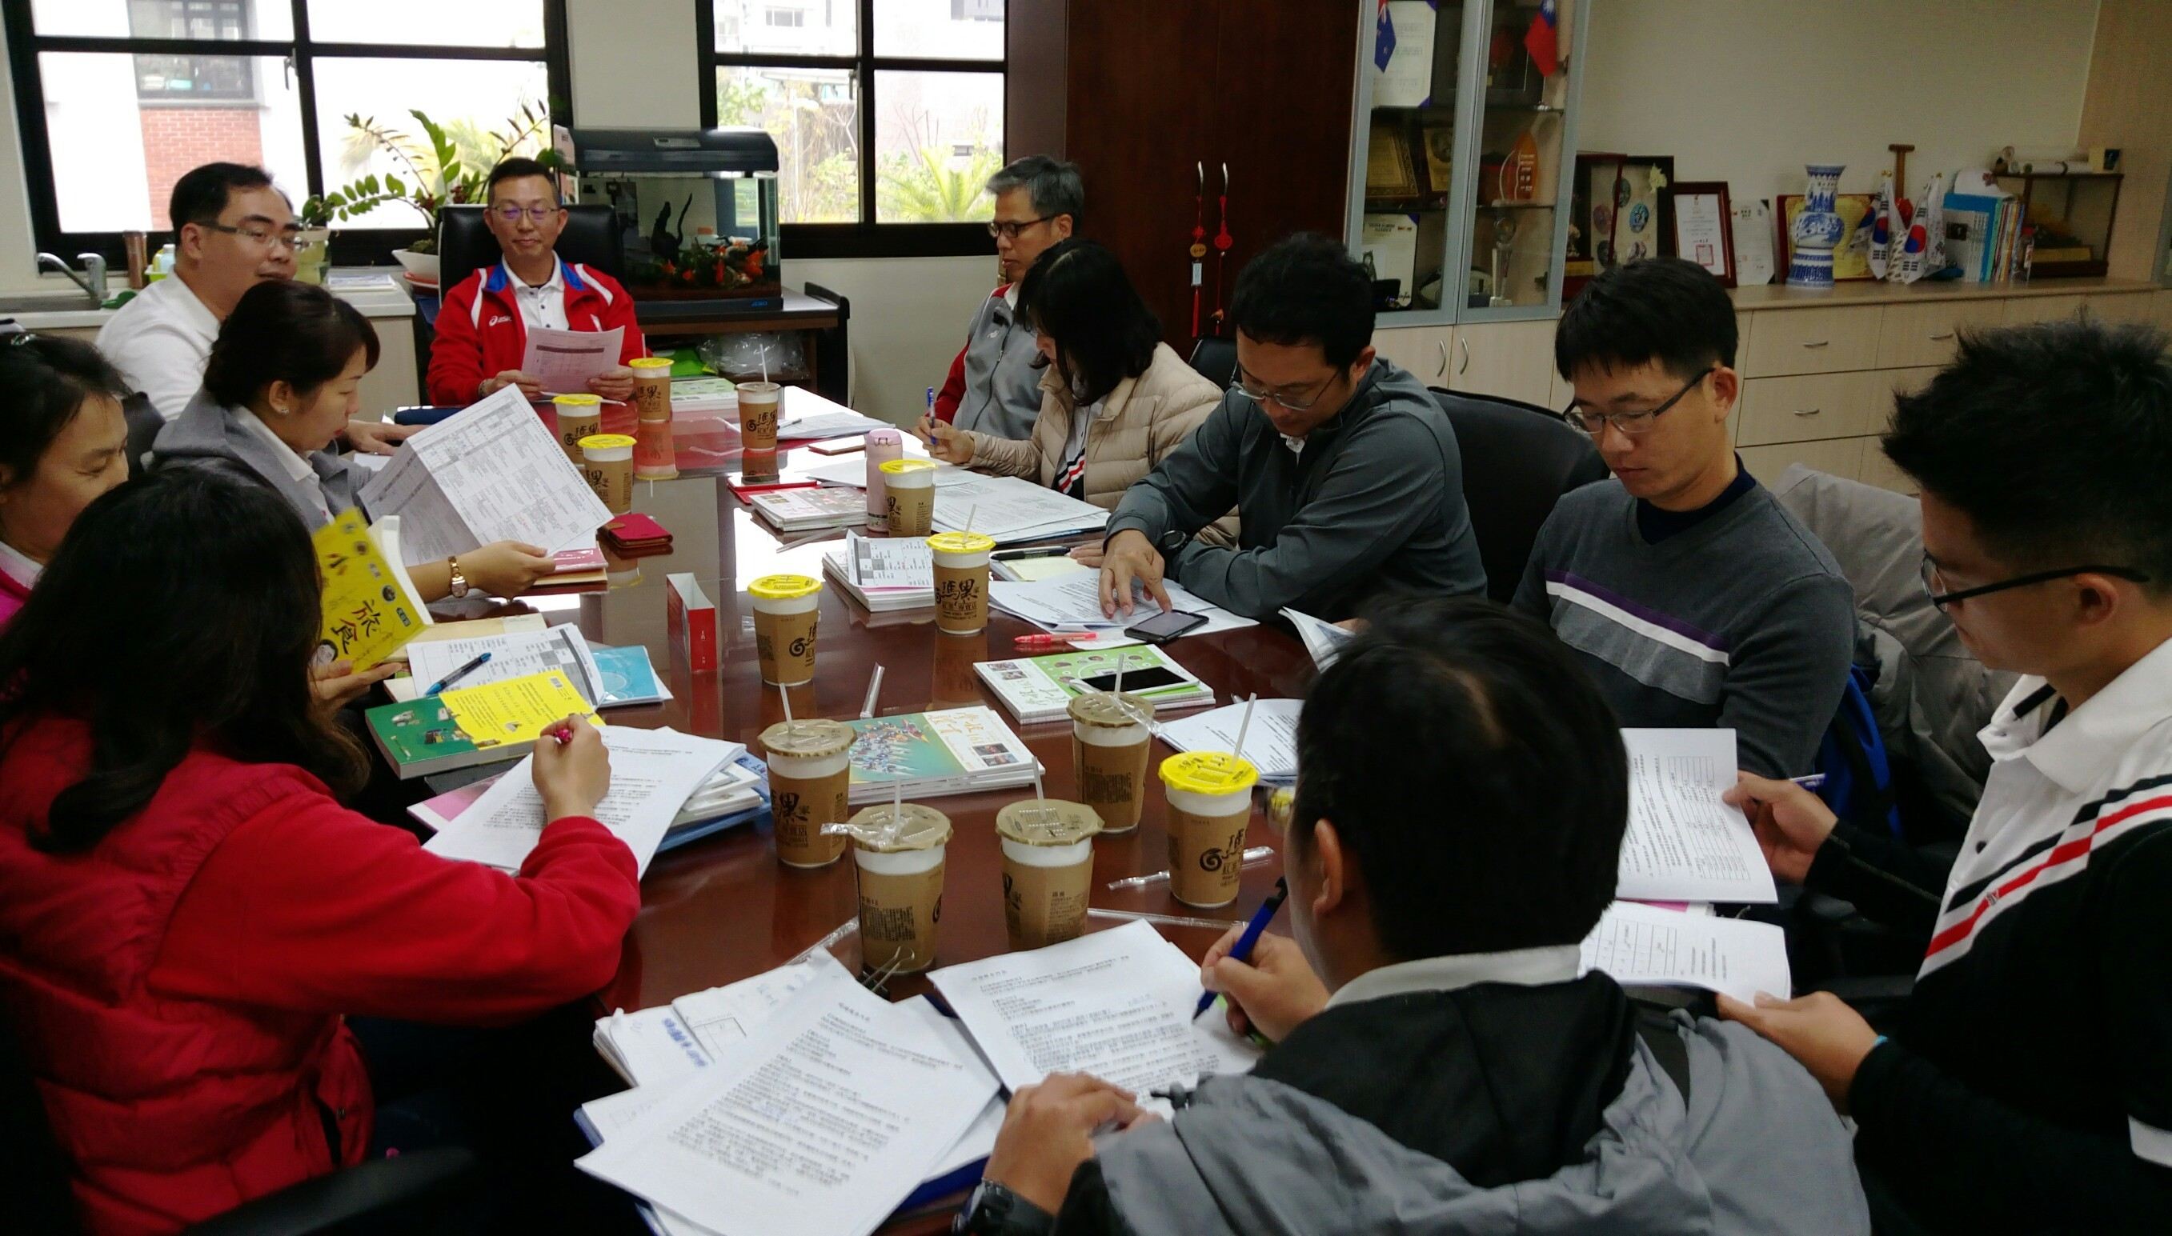

【會議簽到表】

